Tillsynsbegäran – information om höga naturvärden och fridlysta arter i avverkningsanmälan A 35675-2026 i Ängelholms kommun
Denna tillsynsbegäran behandlar höga naturvärden i avverkningsanmälan A 35675-2026 i Ängelholms kommun som inkom 2026-08-31 och omfattar 8,9 ha.
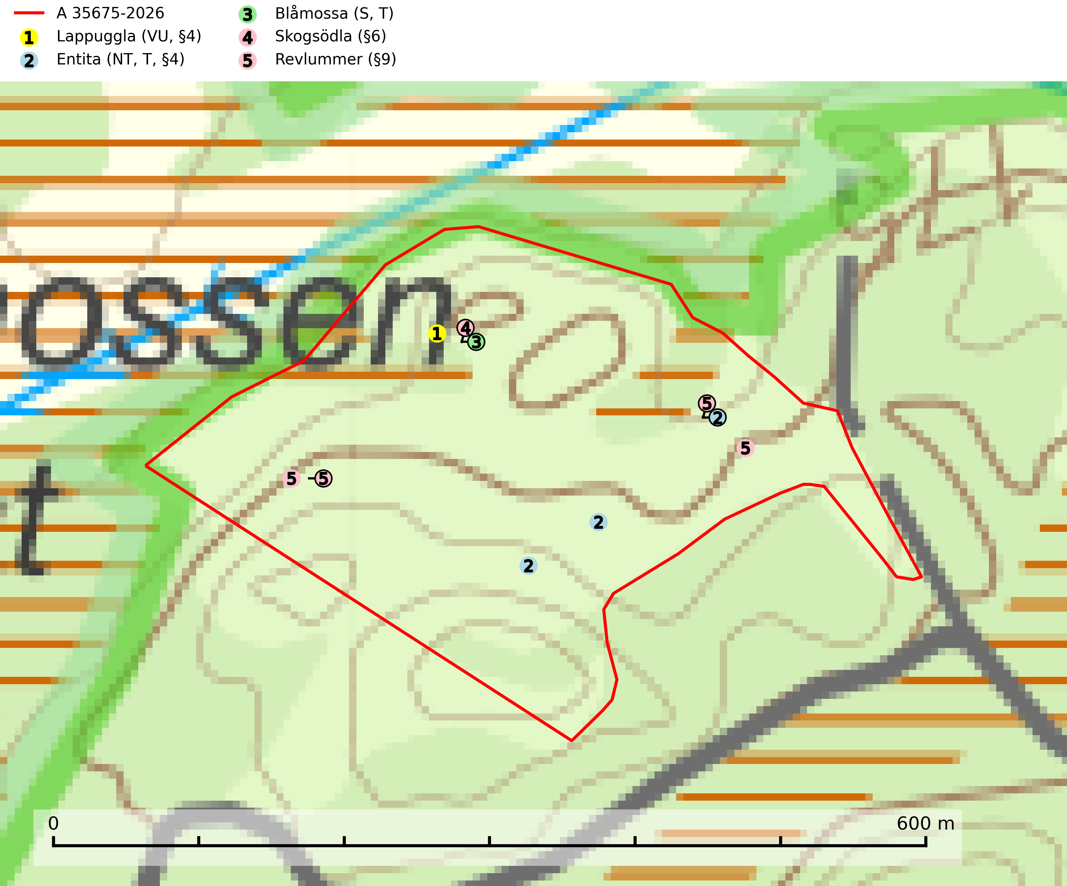
Figur 1. Fyndplatser för naturvårdsarter i avverkningsanmälan. Markörer utan svart kant är placerade på fyndplatsen. Markörer med svart kant är placerade vid sidan av fyndplatsen och har ett svart streck som visar fyndplatsens exakta position. Kartans mittpunktskoordinat är N 6246684, E 380122 i SWEREF 99 TM.
I avverkningsanmälan finns fynd av 5 naturvårdsarter, varav 2 är rödlistade, 4 är fridlysta, 2 är typiska (T) och 1 är signalart (S): lappuggla (VU, §4), entita (NT, T, §4), blåmossa (S, T), skogsödla (§6) och revlummer (§9). Se Figur 1.

Tillsynsbegäran
Vi begär härmed att Skogsstyrelsen fattar beslut enligt miljöbalken som säkerställer att skogens höga naturvärden bevaras samt att EU-lagstiftning efterlevs och att artskyddsbrott förhindras.
Vi önskar även ta del av de ställningstaganden och beslut som myndigheten meddelar till följd av aktuell avverkningsanmälan och föreningens inlaga (se 34 § förvaltningslagen).

Naturvårdsarter och fridlysta arter
Nedan följer beskrivningar av de naturvårdsarter och fridlysta arter som har sina livsmiljöer och växtplatser i den avverkningsanmälda skogen. Se även ytterligare artfakta i BILAGA 1. De påträffade naturvårdsarterna är ett tydligt kvitto på att det rör sig om en skog med höga naturvärden.
Lappuggla (VU, §4) är rödlistad som sårbar och upptagen i bilaga 1 EU:s fågeldirektiv. Den hotas av brist på lämpliga risbon till följd av avverkning av äldre skog samt fragmentering av större skogsbestånd och det allvarligaste hotet mot arten utgörs av minskad tillgång på lämplig häckningsmiljö och särskilt på boplatser på grund av skogsbruk. Skyddszoner behöver lämnas kring boplatser vid avverkning eller andra skogliga åtgärder. Som tumregel kan man säga att skyddszonen ska vara så bred (>100 m) att boet inte syns från kanten av beståndet (SLU Artdatabanken, 2024; Skogsstyrelsen, 2016).
Entita (NT, §4), rödlistad som nära hotad och prioriterad art i Skogsvårdslagen, har häckningsrevir i anmälan. Minskningstakten innevarande 10-årsperiod beräknas till 20 (10–30) % och bedöms vara nära gränsvärdet för Sårbar (VU). Entitan är ortstrogen och reviret är i genomsnitt omkring 5 hektar, ibland uppåt 20 hektar stort. Entitan är en utpräglad lövskogsfågel som föredrar flerskiktade, gärna högvuxna skogar med inslag av äldre träd och välutvecklat buskskikt. Även alkärr med videsnår hör till de miljöer som utnyttjas. Arten häckar ofta i skogar som är svagt eller inte alls påverkade av skogsbruk, ofta rör det sig om värdekärnor med höga naturvärden. Entitan missgynnas av konventionellt skogsbruk och dess ortstrohet och dåliga spridningsförmåga gör den känslig för fragmentering. Entita är typisk art för 9080 Lövsumpskog (Skogsstyrelsen, 2016, SLU Artdatabanken, 2021).
Blåmossa har karaktäristiska kuddar som är lätta att se på långt håll. Mycket stora kuddar, större än 0,5 meter i höjd, indikerar höga naturvärden där skogen har en lång period av orördhet oh stabila miljöförhållanden. Mossan växer under gynnsamma omständigheter cirka 1 centimeter per år och stora kuddar kan därför indirekt visa att lokalen varit lämplig under en lång tid. Blåmossa är typisk art för 9010 Taiga, 9080 Lövsumpskog och 9750 Svämlövskog (SLU Artdatabanken, 2025; Nitare & Skogsstyrelsen, 2019).

EU:s fågeldirektiv
Europeiska unionens medlemsländer är skyldiga att agera i enlighet med EU:s fågeldirektiv där det uttryckligen står att direktivet gäller för fåglar samt för deras ägg, bon och livsmiljöer (artikel 1). Vidare att de åtgärder som vidtas inte får leda till en försämring av den nuvarande situationen beträffande bevarandet av de fågelarter som avses i artikel 1 (artikel 13). Fågeldirektivet är styrande för tillsynsansvariga myndigheters ärendehantering, ställningstaganden och beslutsfattande.

BILAGA 1 – Fridlysta arter

Lappuggla – ekologi samt krav på livsmiljön
Lappuggla är rödlistad som sårbar (VU), fridlyst enligt 4§ Artskyddsförordningen och upptagen i bilaga 1 EU:s fågeldirektiv. Den häckar i skogsmark där den i första hand utnyttjar risbon efter ormvråk, bivråk och duvhök. Inom häckningsområdena bör särskild hänsyn tas till de arter som förser lappugglan med bon och biotopskyddsåtgärderna måste därför inriktas på att bibehålla möjligheten för ursprungsarterna (duvhök, ormvråk och bivråk) att upprätthålla sina häckningsplatser med bibehållen bomiljö (SLU Artdatabanken, 2024).
Lappugglan hotas av brist på lämpliga risbon till följd av avverkning av äldre skog samt fragmentering av större skogsbestånd och det allvarligaste hotet mot arten utgörs av minskad tillgång på lämplig häckningsmiljö och särskilt på boplatser på grund av skogsbruk. Skogsområden som under många år utgjort häckningslokaler för lappuggla har utan hänsyn avverkats, i flera fall t.o.m. under häckningsperioden för lappugglan eller dess värdarter. Flera kända häckningslokaler är akut hotade av förestående avverkningar. Antalet individer bedöms vara lägre än gränsvärdet för Sårbar (VU) enligt D-kriteriet. (D1) (SLU Artdatabanken, 2024; Skogsstyrelsen, 2016).
Skyddszoner behöver lämnas kring boplatser vid avverkning eller andra skogliga åtgärder. Som tumregel kan man säga att skyddszonen ska vara så bred (>100 m) att boet inte syns från kanten av beståndet (Skogsstyrelsen, 2016).

Referenser – lappuggla
Skogsstyrelsen, 2016. Vägledning för hänsyn till lappuggla. Vägledningar och kunskapsstöd artskydd – Skogsstyrelsen
SLU Artdatabanken, 2024. Artfaktablad. Naturvård – artfakta. SLU Artdatabanken, Uppsala

Entita – ekologi samt krav på livsmiljön
Entita (NT, §4) är rödlistad som nära hotad, fridlyst och prioriterad art enligt Skogsvårdslagen. Den omfattas av EU:s fågeldirektiv och är typisk art för 9080 Lövsumpskog. Minskningstakten har uppgått till 20 (10–30) % under de senaste 10 åren och bedöms vara nära gränsvärdet för Sårbar (VU). (A2b) (SLU Artdatabanken, 2021).
Entitan är en utpräglad lövskogsfågel som påträffas i ädellövskogar, strandskogar, ekhagar, igenväxande hagmarker, lövdungar, parker och trädgårdar. Den föredrar flerskiktade, gärna högvuxna skogar med inslag av äldre träd och med ett välutvecklat buskskikt. Ek- och hasseldominerade skogar och dungar, samt alkärr med videsnår, hör till de miljöer som ofta utnyttjas. I sydligaste Sverige är bokskog en viktig miljö (Skogsstyrelsen, 2016).
Reviren är relativt stora för en småfågel, i genomsnitt omkring 5 hektar men de kan vara upp till 20 hektar. Entitan är en utpräglad stannfågel och rör sig inte långt från kläckningsplatsen; ungfåglarna sprider sig sällan mer än 5 km från födelseplatsen och etablerade fåglar lämnar därefter inte sitt revir (Skogsstyrelsen, 2016). Det häckande paret försvarar sitt revir året runt. De tillåter dock en grupp av ungfåglar att etablera sig inom deras revir och så bildas en vinterflock, vilket sker redan i juni månad. Även under kalla vintrar stannar entitan kvar inom sitt revir. Hittar man entitor vid sitt foderbord beror det på att fågelmatningen ligger inom ett entiterevir (SLU Artdatabanken, 2021). Arten är känslig för fragmentering och har svårt att etablera sig i isolerade skogsområden. Entitan är hålhäckare, men kan inte själv hacka fram sitt hål utan är beroende av miljöer som erbjuder naturliga hål (Skogsstyrelsen, 2016).
Arten häckar ofta i skogar som är svagt eller inte alls påverkade av skogsbruk. Särskilt i Svealand ofta i skogar som har höga naturvärden och utgör skogliga värdekärnor. Entitan missgynnas av konventionellt skogsbruk genom minskad förekomst av risiga, flerskiktade skogar liksom av avverkning av lövträdsrika kantzoner. Entitans ortstrohet och dåliga spridningsförmåga gör den känslig för fragmentering (Skogsstyrelsen, 2016).

Referenser – entita
Skogsstyrelsen, 2016. Vägledning för hänsyn till entita. https://www.skogsstyrelsen.se/globalassets/lag-och-tillsyn/artskydd/vagledningar-for-hansyn-till-faglar/entita-vagledning-hansyn2.pdf
SLU Artdatabanken, 2021. Artfaktablad. Naturvård – artfakta. SLU Artdatabanken, Uppsala

